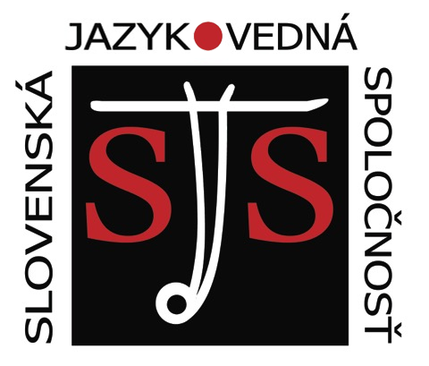
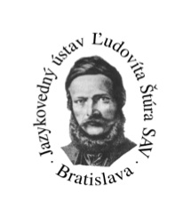
Jazykovedný ústav Ľudovíta Štúra SAV, v. v. i.
Slovenská jazykovedná spoločnosť
pri JÚĽŠ SAV, v. v. i.
a Farnosť sv. Martina, Bratislava-Staré Mesto

si Vás dovoľujú pozvať na vedecký seminár

Jazykovedné dielo Antona Habovštiaka
Inšpirácie a metamorfózy

venovaný nedožitej storočnici
významného slovenského lingvistu

Podujatie sa uskutoční v utorok 15. októbra 2024
v Bratislave v informačnom centre Martineum pri Dóme sv. Martina
na Rudnayovom nám. č. 3 (oproti JÚĽŠ SAV)
I. Anton Habovštiak ako vedec
Vedecká časť jednodňového spomienkového podujatia je zameraná na komplexné predstavenie jazykovedného diela medzinárodne uznávaného jazykovedca Antona Habovštiaka, ako aj na jeho významný prínos pri systematickom budovaní pramenných fondov pre syntetické opisné i lexikografické práce slovenskej dialektológie a lingvistickej geografie, akými sú Atlas slovenského jazyka, Slovanský jazykový atlas, Celokarpatský dialektologický atlas, Slovník slovenských nárečí a pod. Uzavreté lingvistické dielo dáva metodologické podnety na rozvíjanie

tematických okruhov:
1. jazykový systém z lingvogeografického hľadiska,
2. nárečová lexika a jazykové kontakty,
3. jazykové osobitosti oravských dialektov,
4. dokumentárna a zberateľská tvorba – oravské dialekty a regionálna slovná zásoba,
5. terénne názvy a názvy neživých objektov ako obraz kultúrnej aj jazykovej histórie regiónu (onomastické varia),
6. metodologický význam dialektologických dotazníkov pre dialektológiu,
7. prínosy počítačových technológií k poznávaniu jazyka a jeho nárečových variet.

- Anton Habovštiak v spomienkach
V spomienkovej časti vystúpia dcéry dr. Antona Habovštiaka a ďalšie osobnosti spoločenského života.

V pondelok 14. októbra 2024 o 12.00 h bude odslúžená v Katedrále sv. Martina v Bratislave verejná svätá omša so spomienkou pri okrúhlom výročí narodenia A. Habovštiaka. Všetci ste vítaní.

Prosíme Vás o vyplnenie pripojenej prihlášky s označením svojej účasti na podujatí a jej zaslanie
na e-mailovú adresu: habovstiak100@juls.savba.sk najneskôr do 13. 9. 2024. Po uzávierke pošleme po tomto dátume informácie k platbe účastníckeho poplatku vo výške 10 €.

Podujatie sa uskutoční prezenčne (bez online pripojenia).

Ubytovanie a cestovné náklady si účastníci zabezpečujú a hradia sami.

Z podujatia bude vyhotovený záznam aj fotografie, ktoré sa využijú na propagáciu podujatia. Súhlasné stanovisko v zmysle GDPR vyjadríte svojím podpisom pri prezentácii.

Vo vedeckej časti programu vystúpia pozvaní dialektológovia zo slovakistických pracovísk a blízki spolupracovníci A. Habovštiaka. Vzhľadom na časové obmedzenie podujatia je vedecký program uzavretý.

Potenciálne ďalšie príspevky záujemcov či účastníkov podujatia, ktoré z časových dôvodov už nemôžu byť do programu zaradené, môžu autori s venovaním pamiatke A. Habovštiaka publikovať v rámci svojich individuálnych aktivít v ďalších číslach našich slovakistických periodík.

Programový výbor:
Mgr. et. Mgr. Katarína Balleková, PhD.
prom. fil. Adriana Ferenčíková, CSc.
doc. Mgr. Gabriela Múcsková, PhD.
prof. PhDr. Pavol Žigo, CSc.

Organizačný výbor:
Mgr. Ľubica Dvornická
Mgr. Martin Chochol, PhD.
Mgr. Bronislava Chocholová, PhD.
Mgr. Martina Macejková
Mgr. Stella Ondrejčiková
ThDr. Peter Slepčan, PhD.
PhDr. Dagmar Šimunová

e-mailový kontakt: habovstiak100@juls.savba.sk

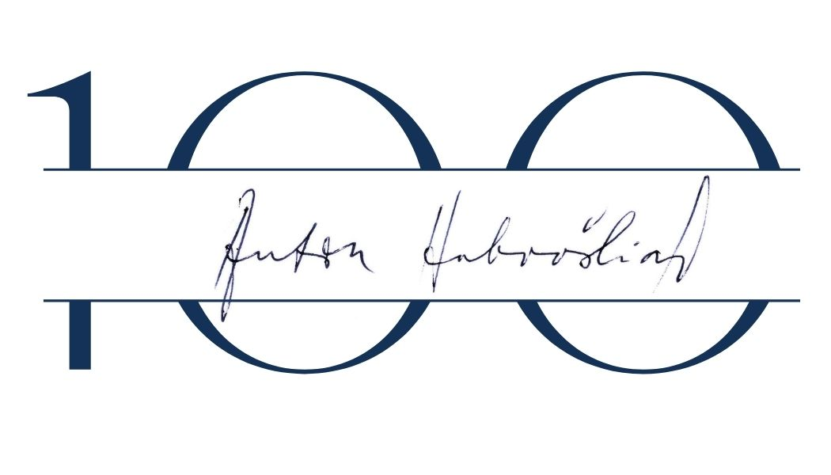

Vo vedeckej časti odznejú niektoré z nasledujúcich príspevkov:

prof. PhDr. Pavol Žigo, CSc. (Jazykovedný ústav Ľ. Štúra SAV)
Anton Habovštiak v medzinárodnom slavistickom kontexte

Mgr. Martin Chochol, PhD. (Jazykovedný ústav Ľ. Štúra SAV)
Anton Habovštiak a Atlas slovenského jazyka

Mgr. et. Mgr. Katarína Balleková, PhD. (Jazykovedný ústav Ľ. Štúra SAV)
Edičná príprava digitalizovaného Atlasu slovenského jazyka

Mgr. Ľubica Dvornická (Jazykovedný ústav Ľ. Štúra SAV)
Anton Habovštiak a nárečové výskumy Slovákov v zahraničí

doc. Mgr. Gabriela Múcsková (Jazykovedný ústav Ľ. Štúra SAV)
Otázky teritoriálnej diferencovanosti slovenského národného jazyka v diele A. Habovštiaka
Mgr. Stella Ondrejčiková (Jazykovedný ústav Ľ. Štúra SAV)
Otázky sociálnej diferencovanosti slovenského národného jazyka v diele A. Habovštiaka

Mgr. Gabriel Rožai, PhD. (FF UMB Banská Bystrica)
Lexika slovenských nárečí v celoslovanskom kontexte. Príspevok ku komparatívnemu slavistickému výskumu Antona Habovštiaka

PaedDr. Miloslav Smatana, CSc. (Jazykovedný ústav Ľ. Štúra SAV)
Anton Habovštiak a reflexia osobitostí oravských dialektov pri iniciovaní začiatkov projektu SSN

prom. fil. Adriana Ferenčíková, CSc. (Jazykovedný ústav Ľ. Štúra SAV)
Syntaktické osobitosti oravských nárečí

PhDr. Jozef Bilský, PhD. (Jazykovedný ústav Ľ. Štúra SAV)
Špecifiká substantívnej deklinácie oravských nárečí z pohľadu pádového synkretizmu

doc. PhDr. Viera Kováčová, PhD. (FF Katolícka univerzita v Ružomberku)
Z frazeologických impulzov tvorby Antona Habovštiaka

PhDr. Dagmar Šimunová (Jazykovedný ústav Ľ. Štúra SAV)
Frazémy a parémie z Oravy

prof. Mgr. Jaromír Krško, PhD. (FF UMB Banská Bystrica)
Metamorfózy prezývkových obyvateľských mien na Orave v priebehu polstoročia

Mgr. Patrik Jakubek (Jazykovedný ústav Ľ. Štúra SAV)
Aspekt lokálneho v toponomastických prácach Antona Habovštiaka
doc. PhDr. Mira Nábělková, CSc. (Jazykovedný ústav Ľ. Štúra SAV)
„vhor = hore, nahor, č. vzhůru“ Anton Habovštiak ako textový lexikograf Hviezdoslavovej knižnice

Mgr. Martina Macejková (Jazykovedný ústav Ľ. Štúra SAV)
Prozaické dielo Antona Habovštiaka ako potenciálny prameň cenných dialektologických zistení

Doc. PhDr. Peter Karpinský, PhD. (FF Prešovská univerzita v Prešove)
Vplyv nárečovej a historickej lexiky na poetiku literárnych textov Antona Habovštiaka

PRIHLÁŠKA
(netýka sa už prihlásených účastníkov)

Meno, priezvisko, tituly:

Pracovisko:
Adresa pracoviska:

E-mail:

● Prihlasujem sa na vedecký seminár Jazykovedné dielo Antona Habovštiaka. Inšpirácie a metamorfózy
ako účastník bez príspevku (účastnícky poplatok 10 €), a to na:

- celé podujatie (9.00 – 18.00 h, registrácia od 8.30 h)*
- vedeckú časť (predpoludním)*
- spomienkovú časť (popoludní cca od 14. h) s pohostením na záver podujatia*

* Prosíme, nehodiace sa škrtnite alebo vymažte.

